№134 орта мектебінде «Адал азамат біртұтас тәрбие» бағдарламасы аясында
"Заң және тәртіп" айлығы бойынша өткізілген жұмыстарға анықтама
Р/с | Мекеме атауы | Өткізілген  күні | Қатысқан  бала саны | Тақырыбы | Қысқаша мазмұны | Әлеуметтік желіде жариялану
 |  |  |  |  |  | Суреттер | Сілтемелер | Белгіленген хэштэг
1 | №134 орта мектебі | 08.01.2026ж. | 61 | Айлықтың ашылуы: саптықжиын | Айлық мақсатын түсіндіру | 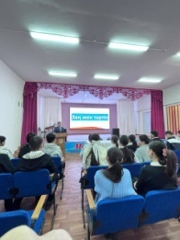 | https://www.facebook.com/share/p/188CqQW4cw/ | #Заңжәнетәртіпайы  #Біртұтастәрбие
2 |  | 13.01.2026ж | 25 | «Заң балалар көзімен» сурет байқауы | Құқықтық ақпарат беру.Құқықбұзушылықтыңсалдарын түсіндіру | 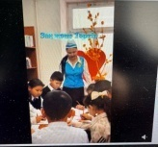 | https://www.facebook.com/share/r/185bZ39NGJ/ | #Заңжәнетәртіпайы  #Біртұтастәрбие
3 |  | 13.01.2026ж | 30 | «Заң мен үшін...» ашық диалог | Заңалдындағыжауапкершілік | 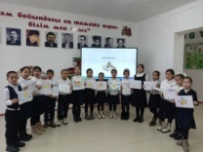 | https://www.facebook.com/share/p/1AN6J16o6q/ | ##Заңжәнетәртіпайы  #Біртұтастәрбие
4 |  | 16.01.2026ж | 16 | «Құқықтық бұрыш» ақпараттық бұрышы | Көрнекі ақпаратпен қамтамасызету |  | https://www.facebook.com/share/v/1Hn6xNJhA1/ | #заңментәртіп  #адалазамат  #біртұтастәрбие  #100ортамектеп
5 |  | 19.01.2026ж | 23 | «Құқық әлемінде» интеллектуалды ойын.5сынып | Оқушылардың құқықтық сауаттылығын арттыру | 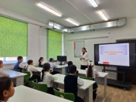 | https://www.facebook.com/share/v/16iouG1Ubo/ | ##Заңжәнетәртіпайы  #Біртұтастәрбие
6 |  | 23.01.2026ж. | 30 | “Бұл палата мектепте тәртіп бұзғандарға қатаң шара қолдануды қолдайды” дебат | Қауіпсіз ортаны қалыптастыруға және ата-аналардың балаға тәлімгер мен қорғаушы ретіндегі рөлін нығайтуға бағытталған. | 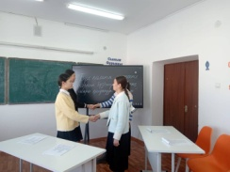 | https://www.facebook.com/share/p/1E2d1fT3co/ | #Біртұтас_тәрбие  #АПҚО  #атааналардыпедагогикалыққолдауакадемиясы
7 |  | 26.01.2026ж | 20 | «Адалдық пен тәртіп- өмірлік ұстанымым» тәрбие сағаты | Оқушылардың бойында адалдық, тәртіп, жауапкершілік сияқты қасиеттерді қалыптастыру. | 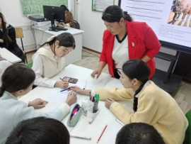 | https://www.facebook.com/share/p/15fVBpKoRxt/ | #Заңжәнетәртіп  #біртұтастәрбие  #адалазамат
8 |  | 28.01.2026ж | 16 | «Әлеуметтік желі - құқықбұзушылықтың көзі ме,әлде құрал ма?» | Балалардың «заң және тәртіп» ұғымын түсінуін білдіруге бағыттау | 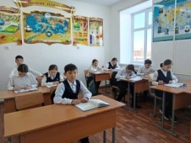 | https://www.facebook.com/share/p/17x4EyUaeB/ | #Дебат  #Адалазамат  #Біртұтастәрбие
9 |  | 28.01.2026ж | 20 | «Заң және тәртіп» челлендж | Жасөспірімдер арасында тәртіпті,жауапты мінез-құлықты насихаттау | 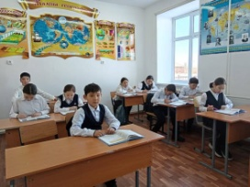 | https://www.facebook.com/share/p/1KZTfoL28z/ | #Адал_азамат  #ЗАҢменТӘРТІП  #Біртұтастәрбие  #Құқықтықсауаттылық  #Құқықбұзушылықтыңалдыналу

